2017年天津市高考化学试卷
一、本卷共6题，每题6分，共36分．在每题给出的四个选项中，只有一项是最符合题目要求的．
1．（6分）下列有关水处理方法不正确的是（ ）
A．用石灰、碳酸钠等碱性物质处理废水中的酸
B．用可溶性的铝盐和铁盐处理水中的悬浮物
C．用氯气处理水中的Cu²⁺、Hg²⁺等重金属离子
D．用烧碱处理含高浓度NH₄⁺的废水并回收利用氨
2．（6分）汉黄芩素是传统中草药黄芩的有效成分之一，对肿瘤细胞的杀伤有独特作用．下列有关汉黄芩素的叙述正确的是（ ）
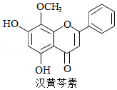
A．汉黄芩素的分子式为C₁₆H₁₃O₅
B．该物质遇FeCl₃溶液显色
C．1 mol该物质与溴水反应，最多消耗1mol Br₂
D．与足量H₂发生加成反应后，该分子中官能团的种类减少1种
3．（6分）下列能量转化过程与氧化还原反应无关的是（ ）
A．硅太阳能电池工作时，光能转化成电能
B．锂离子电池放电时，化学能转化成电能
C．电解质溶液导电时，电能转化成化学能
D．葡萄糖为人类生命活动提供能量时，化学能转化成热能
4．（6分）以下实验设计能达到实验目的是（ ）
 | 实验目的 | 实验设计
A． | 除去NaHCO₃固体中的Na₂CO₃ | 将固体加热至恒重
B． | 制备无水AlCl₃ | 蒸发Al与稀盐酸反应后的溶液
C． | 重结晶提纯苯甲酸 | 将粗品水溶、过滤、蒸发、结晶
D． | 鉴别NaBr和KI溶液 | 分别加新制氯水后，用CCl₄萃取
A．A B．B C．C D．D
5．（6分）根据元素周期表和元素周期律，判断下列叙述不正确的是（ ）
A．气态氢化物的稳定性：H₂O＞NH₃＞SiH₄
B．氢元素与其他元素可形成共价化合物或离子化合物
C．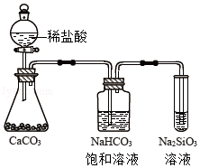如图所示实验可证明元素的非金属性：Cl＞C＞Si
D．用中文“”（ào）命名的第118号元素在周期表中位于第七周期0族
6．（6分）常压下羰基化法精炼镍的原理为：Ni（s）+4CO（g）⇌Ni（CO）₄（g）．230℃时，该反应的平衡常数K＝2×10^{﹣5}．已知：Ni（CO）₄的沸点为42.2℃，固体杂质不参与反应。
第一阶段：将粗镍与CO反应转化成气态Ni（CO）₄；
第二阶段：将第一阶段反应后的气体分离出来，加热至230℃制得高纯镍。
下列判断正确的是（ ）
A．增加c（CO），平衡向正向移动，反应的平衡常数增大
B．第一阶段，在30℃和50℃两者之间选择反应温度，选50℃
C．第二阶段，Ni（CO）₄分解率较低
D．该反应达到平衡时，v_{生成}[Ni（CO）₄]＝4v_{生成}（CO）
二、本卷共4题，共64分．
7．（14分）某混合物浆液含有Al（OH）₃、MnO₂和少量Na₂CrO₄．考虑到胶体的吸附作用使Na₂CrO₄不易完全被水浸出，某研究小组利用设计的电解分离装置（见图），使浆液分离成固体混合物和含铬元素溶液，并回收利用．回答Ⅰ和Ⅱ中的问题．
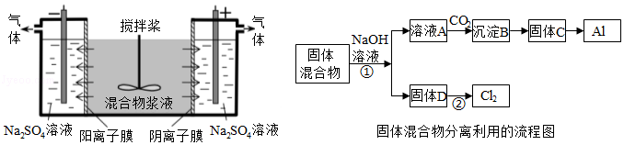
Ⅰ．固体混合物的分离和利用（流程图中的部分分离操作和反应条件未标明）
（1）反应①所加试剂NaOH的电子式为 ．B→C的反应条件为 ，C→Al的制备方法称为 ．
（2）该小组探究反应②发生的条件．D与浓盐酸混合，不加热，无变化；加热有Cl₂生成，当反应停止后，固体有剩余，此时滴加硫酸，又产生Cl₂．由此判断影响该反应有效进行的因素有（填序号） ．
a．温度 b．Cl﹣的浓度 c．溶液的酸度
（3）0.1mol Cl₂与焦炭、TiO₂完全反应，生成一种还原性气体和一种易水解成TiO₂•xH₂O的液态化合物，放热4.28kJ，该反应的热化学方程式为 ．
Ⅱ含铬元素溶液的分离和利用
（4）用惰性电极电解时，CrO₄^{2﹣}能从浆液中分离出来的原因是 ，分离后含铬元素的粒子是 ；阴极室生成的物质为 （写化学式）．
8．（18分）2﹣氨基﹣3﹣氯苯甲酸（F）是重要的医药中间体，其制备流程图如下：
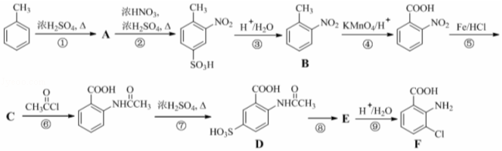
已知：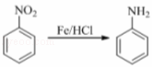
回答下列问题：
（1）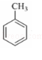分子中不同化学环境的氢原子共有 种，共面原子数目最多为 ．
（2）B的名称为 ．写出符合下列条件B的所有同分异构体的结构简式 ．
a．苯环上只有两个取代基且互为邻位 b．既能发生银镜反应又能发生水解反应
（3）该流程未采用甲苯直接硝化的方法制备B，而是经由①②③三步反应制取B，目的是 ．
（4）写出⑥的化学反应方程式： ，该步反应的主要目的是 ．
（5）写出⑧的反应试剂和条件： ；F中含氧官能团的名称为 ．
（6）在方框中写出以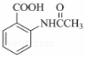为主要原料，经最少步骤制备含肽键聚合物的流程．
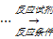目标化合物
9．（18分）用沉淀滴定法快速测定NaI等碘化物溶液中c（I﹣），实验过程包括准备标准溶液和滴定待测溶液．
Ⅰ准备标准溶液
a．准确称取AgNO₃基准物4.2468g（0.0250mol）后，配制成250mL标准溶液，放在棕色试剂瓶中避光保存，备用．
b．配制并标定100mL 0.1000mol•L^{﹣1} NH₄SCN标准溶液，备用．
Ⅱ滴定的主要步骤
a．取待测NaI溶液25.00mL于锥形瓶中．
b．加入25.00mL 0.1000mol•L^{﹣1} AgNO₃溶液（过量），使I﹣完全转化为AgI沉淀．
c．加入NH₄Fe（SO₄）₂溶液作指示剂．
d．用0.1000mol•L^{﹣1}NH₄SCN溶液滴定过量的Ag⁺，使其恰好完全转化为AgSCN沉淀后，体系出现淡红色，停止滴定．
e．重复上述操作两次．三次测定数据如下表：
实验序号 | 1 | 2 | 3
消耗NH₄SCN标准溶液体积/mL | 10.24 | 10.02 | 9.98
f．数据处理．
回答下列问题：
（1）将称得的AgNO₃配制成标准溶液，所使用的仪器除烧杯和玻璃棒外还有 ．
（2）AgNO₃标准溶液放在棕色试剂瓶中避光保存的原因是 ．
（3）滴定应在pH＜0.5的条件下进行，其原因是 ．
（4）b和c两步操作是否可以颠倒 ，说明理由 ．
（5）所消耗的NH₄SCN标准溶液平均体积为 mL，测得c（I﹣）＝ mol•L^{﹣1}．
（6）在滴定管中装入NH₄SCN标准溶液的前一步，应进行的操作为 ．
（7）判断下列操作对c（I﹣）测定结果的影响（填“偏高”、“偏低”或“无影响”）
①若在配制AgNO₃标准溶液时，烧杯中的溶液有少量溅出，则测定结果 ．
②若在滴定终点读取滴定管刻度时，俯视标准液液面，则测定结果 ．
10．（14分）H₂S和SO₂会对环境和人体健康带来极大的危害，工业上采取多种方法减少这些有害气体的排放，回答下列方法中的问题．
Ⅰ．H₂S的除去
方法1：生物脱H₂S的原理为：
H₂S+Fe₂（SO₄）₃═S↓+2FeSO₄+H₂SO₄
4FeSO₄+O₂+2H₂SO₄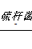2Fe₂（SO₄）₃+2H₂O
（1）硫杆菌存在时，FeSO₄被氧化的速率是无菌时的5×10⁵倍，该菌的作用是 ．
（2）由图1和图2判断使用硫杆菌的最佳条件为 ．若反应温度过高，反应速率下降，其原因是 ．
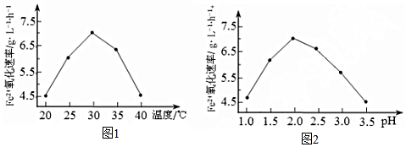
方法2：在一定条件下，用H₂O₂氧化H₂S
（3）随着参加反应的n（H₂O₂）/n（H₂S）变化，氧化产物不同．当n（H₂O₂）/n（H₂S）＝4时，氧化产物的分子式为 ．
Ⅱ．SO₂的除去
方法1（双碱法）：用NaOH吸收SO₂，并用CaO使NaOH再生
NaOH溶液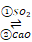Na₂SO₃溶液
（4）写出过程①的离子方程式： ；CaO在水中存在如下转化：
CaO（s）+H₂O （l）═Ca（OH）₂（s）⇌Ca²⁺（aq）+2OH﹣（aq）
从平衡移动的角度，简述过程②NaOH再生的原理 ．
方法2：用氨水除去SO₂
（5）已知25℃，NH₃•H₂O的K_{b}＝1.8×10^{﹣5}，H₂SO₃的K_{a1}＝1.3×10^{﹣2}，K_{a2}＝6.2×10^{﹣8}．若氨水的浓度为2.0mol•L^{﹣1}，溶液中的c（OH﹣）＝ mol•L^{﹣1}．将SO₂通入该氨水中，当c（OH﹣）降至1.0×10^{﹣7} mol•L^{﹣1}时，溶液中的c（SO₃^{2﹣}）/c（HSO₃﹣）＝ ．

